Eltűnhet a magyar krumpli: a felmelegedés és az új kártevők együtt szorítják ki a burgonyát
A klímaváltozás következtében a hazai konyha egyik fő alapanyaga, a burgonya számára egyre kedvezőtlenebb hazánk éghajlata: egyrészt a növénynek az ország jelentős részén már most is túl meleg van, másrészt új kártevők is érkeznek, melyeknek kedvez a melegebb éghajlat. Tanulmányukban az ELTE Meteorológiai és a MATE Agronómiai Tanszék kutatói – Szabó Péter, Somfalvi-Tóth Katalin és Pongrácz Rita – azt vizsgálták, hogyan romlott a burgonya termeszthetősége és csökkent az össztermés itthon az elmúlt évtizedekben, illetve a jövőben mikorra tűnhet majd teljesen el a termőföldekről.
Forró nyarak, új kártevők, csökkenő termés
A burgonya ma már a hőség és a kártevők kettős szorításában van. Magyarország a termesztés déli határán fekszik, vagyis a növény számára hazánk legtöbb térségében már túl meleg a nyár. A folyamatot súlyosbítja, hogy a melegebb klímához alkalmazkodó új kártevők – így a 2015-ben megjelent burgonyamoly – már tartósan megtelepedtek Magyarországon.
A kutatók a burgonya termeszthetőségét egy, a nemzetközi szakirodalomban ismert, és általuk továbbfejlesztett módszerrel vizsgálták, amely meteorológiai adatok (HungaroMet) alapján megmutatja, hol alkalmasak a környezeti feltételek a növény termesztésére és ezt hogyan korlátozza a kártevők jelenléte. A módszertan egyik kulcstényezője a júliusi hőmérséklet, amely alapvetően meghatározza, hogy az adott térségben a növény életciklusa sikeresen végbemehet-e.
A hazai termés nagyobb része már eltűnt
A 2000-es évek elején még nagyjából 800 ezer tonna burgonyát takarítottak be itthon, mára ez a mennyiség a negyedére esett vissza. A magyar termelés ma már csak a hazai fogyasztás 40–50 százalékát fedezi, a hiányt főként francia, német és holland import pótolja. A burgonya hazai termeszthetőségi mutatója – mely 2021 és 2024 között rendkívül alacsony volt – jó együttmozgást mutat a hazai össztermelés alakulásával az elmúlt évtizedekben.
Míg 2000 körül az ország nagy részén – hegységeinket nem számítva – tízből csupán néhány év számított kedvezőtlennek, addig ma inkább az ellenkezője igaz: a legtöbb helyen már csak ritkán adódnak megfelelő éghajlati feltételű évek. A legnagyobb visszaesés az Észak-Alföldön és Közép-Magyarországon következett be. Budapest kertes övezetében például 2024-re teljesen megszűnt a burgonyatermesztés, a 2000-es évek 200–300 hektárjáról. Jelenleg a fő termőkörzetek Csongrád-Csanád és Bács-Kiskun vármegyékre helyeződtek át, de e két vármegyében együtt is csak fele akkora a burgonyatermesztés, mint amilyen a 2000-es években egyedül Pest vármegyében volt. Ugyanakkor a Dél-Alföldön már csakis hűtőöntözés mellett lehetséges a termesztés – és ezzel az egyre gyakoribb kártevők jelenlétét még nem is vettük figyelembe.
Csak hathatós kibocsátáscsökkentés mellett őrizhető meg a magyar burgonya
A kutatók három éghajlati forgatókönyvet vizsgáltak:
Zöld jövőkép: a párizsi klímacélok teljesülését feltételezi, azonnali kibocsátáscsökkentéssel;
Realista jövőkép: csak 2040-től számol jelentősebb csökkentéssel;
Pesszimista jövőkép: a jelenlegi kibocsátási trendek folytatódását feltételezi.
A pesszimista jövőkép szerint egy-két évtized múlva Magyarországon sehol sem lesz természetes körülmények között termeszthető burgonya. A realista jövőkép sem sokkal biztatóbb: csak kis területek maradnának alkalmasak a termesztésre. A kutatók szerint ha sikerül megtalálni a legalkalmasabb termőterületeket és hatékony védelmet kialakítani a kártevők ellen, egyedül a zöld forgatókönyv ad esélyt arra, hogy ismét nagyobb területen termeszthessünk, és a hazai, jó minőségű burgonyát választhassuk az import helyet.
További információ: https://masfelfok.hu/2025/10/30/eltunhet-a-magyar-krumpli/
Sajtókapcsolat:
- Szabó Péter, éghajlatkutató
- ELTE Meteorológiai Tanszék
- szabo.p.elte@gmail.com
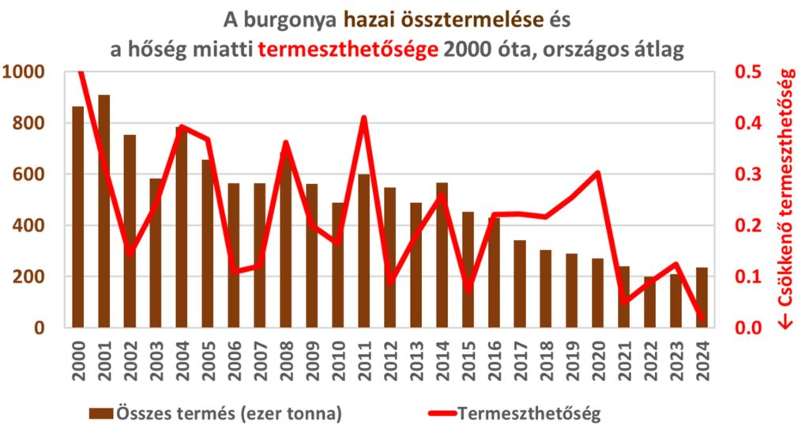 | © ELTE Meteorológiai Tanszék
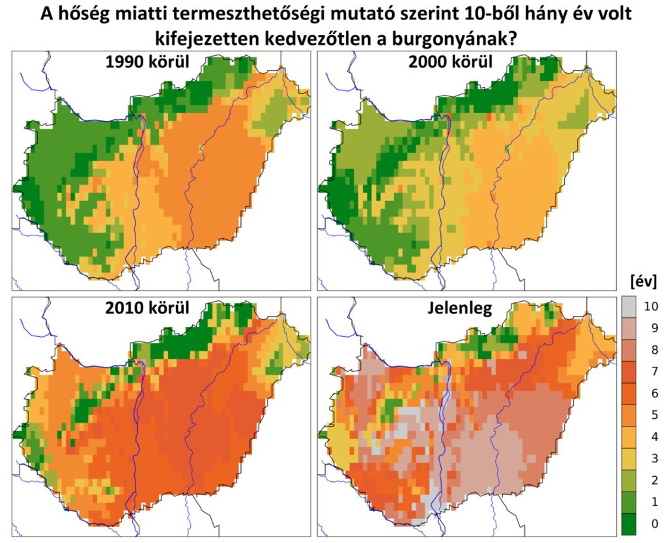 | © ELTE Meteorológiai Tanszék
Eredeti tartalom: Másfélfok
Továbbította: Helló Sajtó! Üzleti Sajtószolgálat
Ez a sajtóközlemény a következő linken érhető el:

